Erstellte Beiträge bewerben auf Facebook:
Schritt 1: Erstelle und poste Deinen Post auf Deiner Fanpage
Schritt 2: Gehe zu Deinem Werbeanzeigenmanager und bewerbe Deinen Post (Erklärung im Video)
Schritt 3: Trete mit Deinen Interessenten wie unten angeführt in Kontakt

Business Manager einrichten auf Facebook (ist kostenfrei und ganz einfach) um optimal Kampagnen aufsetzen zu können:
https://business.facebook.com/

auf der nächsten Seite geht´s los

Text Business:
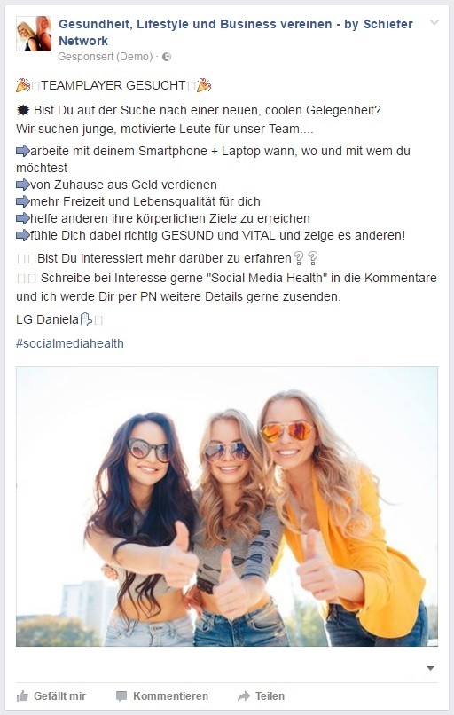

🎉🌍TEAMPLAYER GESUCHT🌍🎉
💥 Bist Du auf der Suche nach einer neuen, coolen Gelegenheit?
Wir suchen junge, motivierte Leute für unser Team....
➡arbeite mit deinem Smartphone + Laptop wann, wo und mit wem du möchtest
➡️von Zuhause aus Geld verdienen
➡️mehr Freizeit und Lebensqualität für dich
➡️helfe anderen ihre körperlichen Ziele zu erreichen
➡️fühle Dich dabei richtig GESUND und VITAL und zeige es anderen!
👉🏼Bist Du interessiert mehr darüber zu erfahren❓❓
👉🏼 Schreibe bei Interesse gerne "Social Media Health" in die Kommentare und ich werde Dir per PN weitere Details gerne zusenden.
LG Daniela🙋😀
#socialmediahealth #mybodytransform30 #mykidstransform30 #beyou
Text Business Var. 1)
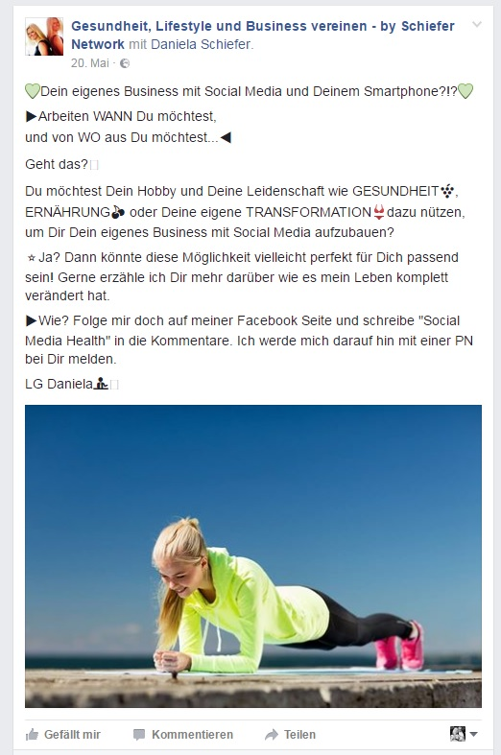

💚Dein eigenes Business mit Social Media und Deinem Smartphone?!?💚
▶️Arbeiten WANN Du möchtest,
und von WO aus Du möchtest...◀️
Geht das?
Du möchtest Dein Hobby und Deine Leidenschaft wie GESUNDHEIT🍇, ERNÄHRUNG🍒 oder Deine eigene TRANSFORMATION👙dazu nützen, um Dir Dein eigenes Business mit Social Media aufzubauen?
⭐️Ja? Dann könnte diese Möglichkeit vielleicht perfekt für Dich passend sein! Gerne erzähle ich Dir mehr darüber wie es mein Leben komplett verändert hat.
▶️Wie? Folge mir doch auf meiner Facebook Seite und schreibe "Social Media Health" in die Kommentare. Ich werde mich darauf hin mit einer PN bei Dir melden.
LG Daniela💁😀

#socialmediahealth #mybodytransform30 #mykidstransform30 #beyou

Text Business Var. 2)
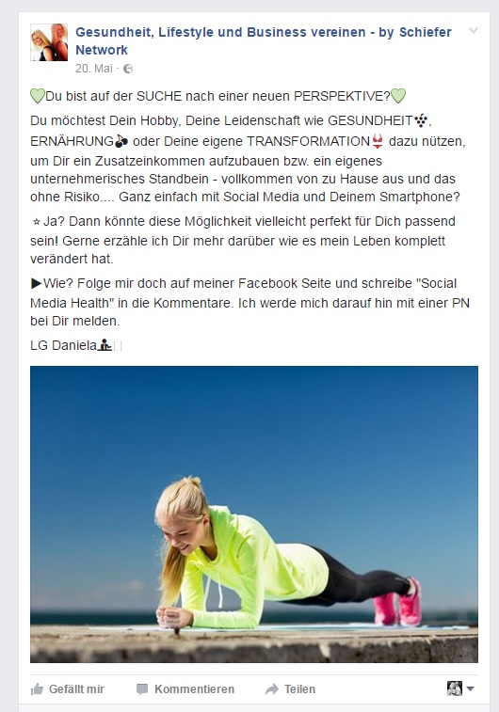

💚Du bist auf der SUCHE nach einer neuen PERSPEKTIVE?💚
Du möchtest Dein Hobby, Deine Leidenschaft wie GESUNDHEIT🍇, ERNÄHRUNG🍒 oder Deine eigene TRANSFORMATION👙 dazu nützen, um Dir ein Zusatzeinkommen aufzubauen bzw. ein eigenes unternehmerisches Standbein - vollkommen von zu Hause aus und das ohne Risiko.... Ganz einfach mit Social Media und Deinem Smartphone?
⭐️Ja? Dann könnte diese Möglichkeit vielleicht perfekt für Dich passend sein! Gerne erzähle ich Dir mehr darüber wie es mein Leben komplett verändert hat.
▶️Wie? Folge mir doch auf meiner Facebook Seite und schreibe "Social Media Health" in die Kommentare. Ich werde mich darauf hin mit einer PN bei Dir melden.
LG Daniela💁😀

#socialmediahealth #mybodytransform30 #mykidstransform30 #beyou

Roter Faden:
Der Interessent trägt sich mit zum Beispiel „social media health“ oder „ich“ in die Kommentare und zeigt so sein Interesse an Deiner Möglichkeit.
Jetzt gehe in den Kommentaren auf Antworten und schreibe ihm direkt zu seinem Kommentar „ Hallo Susi! Danke für Dein Kommentar. Habe Dir soeben eine PN gesendet ! Lg Dani“
Jetzt gehe bei dem Kommentar von Susi auf „Nachricht senden“ und übersende ihr die erste PN
Hy ! Schönen Wochenstart wünsch ich Dir. :-)
Freut mich, dass Dich dieses Thema interessiert .
Für mich und meine Familie hat sich durch dieses Business alles verändert. Heute kann ich entscheiden WANN ich arbeite und von WO aus ich arbeite. Das ist echt ein tolles Gefühl
Wenn ich Dir einen Link mit einem Video schicke, wo ich und mein Team in Kürze zeigen um was es im Detail geht, würdest Du Dir das ansehen?
lg Dani :-)
Susi: Ja, sehe es mir gerne an

Cool... Am besten schau Dir hier kurz das Video an, da bekommst Du einen guten Eindruck zu unserem Business und lernst Menschen kennen, welche sich hiermit schon ein super Zusatzeinkommen von zuhause aus aufgebaut haben. Melde Dich dann wieder bei mir sobald Du es angesehen hast. Freue mich. Bis dann
Hier nun der Link: http://www.beyou-biz.com

Jetzt kommt oft Feedback zurück oder man muss selbst nachfrage.
Hey Susi! Konntest Du Dir die Seite schon durchsehen? Was hat Dich angesprochen? Lg Dani

Susi: Ja, richtig cool. Speziell das Thema zu arbeiten mit Social Media und dem Thema Gesundheit. Mir ist Gesundheit sehr wichtig. Wie sieht das jetzt im Detail aus. Was muss man da tun usw.???

Super Susi… Gesundheit ist echt ein spannendes Thema und das wichtigste überhaupt. Klar das da jetzt einige Fragen auftauchen, war bei mir genauso
Schau Dir doch jetzt bitte noch in kürze diese 3 Videos an hier. Da bekommst Du nun alle Infos zur Company, wie wir arbeiten und was möglich ist.
Die Videos dauern in Summe mal gerade 15 Minuten. Meine Empfehlung Bei mir haben diese Infos mein ganzes Leben komplett verändert. Heute bin ich fit, gesund und habe mein eigenes Business wo ich entscheiden kann Wann, von Wo und mit Wem ich arbeite
Sehe Dir unbedingt die Videos in Ruhe an wenn Du ungestört bist.
Freue mich schon darauf wenn Du Dich wieder meldest.
Anbei der Link http://beyou-biz.com/finale-infos/
Viel Spaß. Lg Dani

Im nächsten Schritt persönliches Gespräch vereinbaren über Zoom, Handy oder persönliches Treffen

TIPP: Verwende ein schönes attraktives Foto, welche die Themen Gesundheit und Lifestyle wiederspiegeln

